О Т К Р Ы Т Ы Й
УЧЕБНО - ИГРОВОЙ УРОК
VIII КЛАСС

учитель информатики
средней школы №81
г. Москвы
Бычкова Т. В.

Москва
2008
ОТКРЫТЫЙ УЧЕБНО-ИГРОВОЙ УРОК
VIII КЛАСС
Данный урок предлагается для проведения в рамках изучения темы «Линейные и разветвляющиеся алгоритмы». В вопросах по программированию использован язык программирования Паскаль.
Каждая обучаемая группа (примерно 12 человек) разбивается на две команды (примерно по 6 человек). В каждой команде выбирается капитан, отвечающий за организацию и распределение работ среди ребят своей команды.
Весь урок по времени разбивается на три этапа. Каждый этап ориентирован на проверку знаний учащихся по тематике данного урока, но специфика этапов разная.
Этап I. Командное тестирование
Данный этап предполагает коллективное участие детей в решении предложенных задач и вопросов. Этап ориентирован на привитие детям навыков быстрого мышления, воспитание в них желания соревноваться, ответственности за коллективное решение и развитие творческой активности.
Суть этапа. Обеим командам одновременно предлагается один и тот же вопрос по теме урока. Команды обсуждают его. Команда, готовая первой дать ответ, сигнализирует об этом комиссии. Обсуждение вопроса после сигнала не разрешается. Нарушение этого правила лишает команду права на ответ. За каждый правильный ответ команда получает заранее определенное комиссией количество баллов.
Время на обсуждение каждого вопроса — 1 минута. По истечении данного времени вопрос снимается с обсуждения и команды баллов не зарабатывают.
На данном этапе предлагается от 7 до 10 вопросов различной степени сложности.
Время проведения этапа — 10 — 15 минут.

В ходе данного этапа формируется следующая итоговая таблица: КОМАНДНОЕ ТЕСТИРОВАНИЕ

№ вопроса | Баллы за правильный ответ | Баллы команды № 1 | Баллы команды № 2
1
2
3
4
5
6
7
8
Итого:
Примеры вопросов для этапа I
Вопрос № 1.
Переведите следующие числа с языка программирования на язык математики.
а)-3.7501 Е-2; 6} 0.0873Е2.
Ответы.
а) -0.037501; 6} 8.73.
Вопрос № 2.
Поставьте между следующими числами знак сравнения.
а) 52.1317Е-2 ? 5.2831Е-1;
б) 0.008405ЕЗ ? 0.0008491 Е4.
Ответы, а)знак <; б) знак <.
Вопрос № 3.
Что получится на экране в результате выполнения следующих групп операторов?
а)
а:=10;
b:=20;
Write(a,’ ‘,a+b);
c:=a*b;
Write(’ ‘,c);

б) х:=5; у:=10;
writeln (' х+у=' , х+у) ; writeln ( ' х*у=' , х*у) ;
Ответы.
а) 10 30 200
б) х+у=15
х*у=50
Вопрос № 4.
Найдите ошибку в программе:
program а1;
уаг а: integer;
Ь: rеа1; Ьеgin
а:=100;
Ь:=20.5;
writeln (а,b) ;
а:=а+Ь/3.5;
writeln (а)
end.
Ответ:
Оператор а:=а+Ь/3.5; не выполнится, так как переменная а целого
типа.
Вопрос № 5.
Найдите ошибку в программе:
program а2;
Vаr x: integer;
у: rеа1;
z: chаг;
Ьеgin
z:="а";
у:=10;
х:=10.5;
writeln (х, у, z) епd.
Ответ:
Переменная х целого типа, следовательно, ей нельзя присваивать вещественное число 10,5.

Вопрос № 6.
Какими будут результаты работы следующих алгоритмов? а)
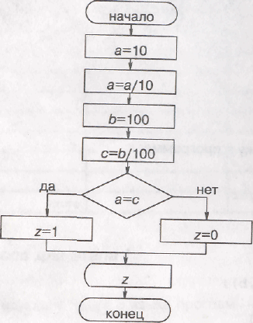
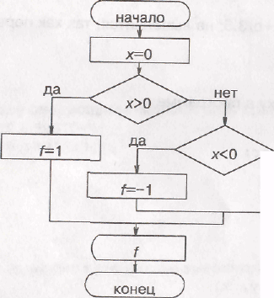
б)

нет

Ответы.
а)1; 6)0.
Вопрос № 7.
Есть ли в следующей программе ошибки?
program а1;
Var с: integer; begin
с:=4.75;
writeln('Значение с=', с) end.
Ответ.
В программе есть ошибка: переменной целого типа с нельзя присваивать вещественное число 4,75,
Этап II. Индивидуальное тестирование
Цель индивидуального тестирования заключается в проверке личностных знаний каждого ученика, умения применить их в непривычной для него обстановке и среде. Задача второго этапа — определить личное первенство в каждой команде и в классе в целом.
Суть этапа. Каждой команде предлагается по 20 — 30 вопросов различного уровня сложности. Вопрос оценивается определенным количеством баллов (от 1 до 6 — в зависимости от уровня сложности). Каждый ученик команды вправе выбрать для ответа любые вопросы любого уровня сложности. Задача каждого ученика — правильно ответить на как можно большее количество вопросов за ограниченное время и набрать большее количество баллов.
Время проведения этапа — 10 минут.
Ученик в процессе тестирования заполняет следующую таблицу, которая затем передается комиссии для проверки:
ИНДИВИДУАЛЬНОЕ ТЕСТИРОВАНИЕ
Команда № .. Фамилия:
№ вопроса | № ответа | Баллы за правильный ответ | Баллы ученика
Итого:

Примеры вопросов для этапа II

Вопрос № 1 (2 балла),
В линейном алгоритме не используется следующий алгоритмический блок:
- ввод-вывод;
- пуск-останов;
- решение;
- процесс.
Вопрос № 2 (2 балла).
В одном килобайте содержится
- 1000 байтов;
- 100 байтов;
- 1024 байта;
- 1024 бита.
Вопрос № 3 (2 балла). Мышь — это устройство
- вывода;
- ввода;
- считывания информации;
- сканирования изображения;
- хранения информации.
Вопрос № 4 (2 балла). Верно высказывание:
- клавиатура — устройство ввода-вывода;
- принтер — устройство кодирования;
- монитор — устройство ввода;
4} процессор — устройство обработки информации.
Вопрос № 5 (2 балла). Оператор if...then служит для
- организации циклического алгоритма;
- проверки выполнения условия;
- организации полного перебора;
- продолжения выполнения программы.
Вопрос № 6 (4 балла).
Чтобы присвоить переменной b значение а+10, нужно написать:
- b=а+10;
- Ь:=а+10;
- b:=а+Ъ;
- a:=b+10;
Вопрос № 7 (4 балла).
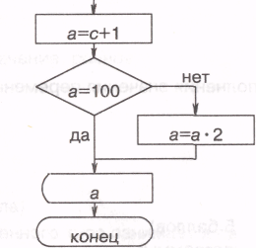
Дан фрагмент блок-схемы алгоритма:
Значение переменной а будет зависеть от
- способа задания переменной а;
- количества шагов цикла;
- значения переменной с;
- правильности написания программы;
- быстродействия компьютера.
Вопрос № 8 (3 балла). Дан фрагмент программы:
х:=6; х:=х+5;
writeln (х) ;
В результате будет напечатано:
1)3;
2)6;
3)5;
- 11;
- 50.
Вопрос № 9 (4 балла). Выражение
(13Ь+53с+d)/(7а+4)
записывается на Паскале следующим образом:
- (13*b+53*с+d) /{ (7*а+4);
- (13*Ь+53*с+d) /(7*а + 4);
- (13*b+53*с+d) /7*a+4;
4} (13b+53с+d)/ (7а+4).

Вопрос № 10 (3 балла). Дан фрагмент программы:
а:=5;
Ь:=4; а:=Ь+4;
После его выполнения значения переменных а и b будут равны: 1)а=5, Ь=9;
- а=4, Ь=8;
- а=8, Ь=7;
- а=5, Ь=4;
- а=8, Ь=4.
Вопрос № 11 (5 баллов). Дан фрагмент программы:
writeln (' Введите пароль, readln(passw);
Чебурашка');
if passw='НЕ МОГУ ЗНАТЬ' then Ьbegin
writeln(' ДОБРО ПОЖАЛОВАТЬ В ПРОГРАММУ)
end end.
Чтобы программа продолжила работу, необходимо ввести следующую строку текста:
- «НЕ МОГУ ЗНАТЬ»;
- «Чебурашка»;
- «SYSТЕМ»;
- «раssw«».
Вопрос № 12 (3 балла).
Ориентацию алгоритма на некоторого исполнителя предполагает его свойство
- массовости;
- дискретности;
- определенности;
- результативности.
Вопрос № 13 (2 балла).
В решении задачи на ЭВМ заключительным является этап
- составления алгоритма;
- постановки задачи;
- отладки и тестирования программы йа ЭВМ.
6) составления программы на языке программирования;
4) построения математической модели и выбора метода ее реше-
ния;
5) проведения расчетов и анализа результатов;
Вопрос № 14 (2 балла).
В результате выполнения оператора
Ь:=30 mod 7;
переменная Ь получит значение, равное 1)4; 2)0; 3)2; 4)5.
Вопрос № 15 (2 балла).
Переменная вещественного типа занимает в памяти компьютера
1 ) 2 байта;
- 4 байта;
- 6 байтов;
- 8 байтов.
Вопрос № 16 (2 балла).
Число -12.75Е-2 на языке математики записывается так:
1)-1275;
- 1275;
- -0.1 275;
- -1.275.
Вопрос № 17 (4 балла).
Выражение -b+√(b-4ac)
________
2а
на Паскале записывается так:
- (-Ь+sqr(Ь-4ас)/2*а;
- (-b+sqrt(b-4ас) ) /(2а);
- (-b+sqrt(b-4*а*с) ) / (2*а);
- (-Ь+sqrt(b-4*а*с))/2*а.
Вопрос № 18 (2 балла). Верно высказывание:
- принтер — устройство ввода-вывода;
- СD-RОМ — устройство вывода;
- процессор — устройство вывода;
- клавиатура — устройство ввода.

Вопрос № 19 (2 балла).
Дан фрагмент блок-схемы алгоритма:

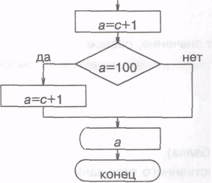

Этот алгоритм относится к следующему типу:

- ветвление в полной форме;
- ветвление в неполной форме;
- ветвление с множественным выбором;
- структура вложенных ветвлений в полной форме.
Вопрос № 20 (3 балла).
Этот алгоритм относится к следующему типу:
- ветвление в полной форме;
- ветвление в неполной форме;
- ветвление с множественным выбором;
- структура вложенных ветвлений в полной форме.
Дана блок-схема алгоритма:
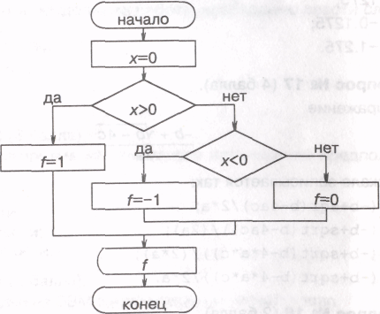
Вопрос № 21 (7 баллов).
Известно, что на одной из двух дверей (неизвестно, на какой) надпись истинна, а на другой ложна. Если надпись на первой двери — «За этой дверью есть клад», а на второй двери — «Клад за обеими дверьми», то
- клад за обеими дверьми;
- клад только за второй дверью;
- клада нет ни за одной дверью;
- клад только за первой дверью;
- определенно место клада установить нельзя.
Вопрос № 22 (7 баллов).
На одном острове женщины в разговоре всегда упоминают о погоде, мужчины — о транспорте, а если встречаются два родственника, то они оба выражают свои чувства очень бурно: плачут, смеются, падают в обморок или громко кричат.
На основании диалога:
М у га (с выражением). Ветер на море гуляет! Гу г а (очень стараясь). И кораблик подгоняет!
можно сказать, что
- Муга и Гуга — мужчины и родственники;
- Гуга — мужчина, Муга — женщина. Они не родственники;
- Муга — мужчина, Гуга — женщина. Они не родственники;
- га — мужчина, Гуга — женщина. Они родственники;
- Муга и Гуга — женщины и родственники.
Вопрос № 23 (7 баллов).
Отгадывая задуманное целое число из промежутка от 1 до 100, можно задавать вопросы, на которые даются ответы: «да», «мало» или «много». Чтобы наверняка отгадать число, минимально необходимое количество вопросов должно быть равно
1)7;
2) 8;
3)10;
4)9.
Вопрос № 24 (7 баллов).
Из девяти монет—одна фальшивая. Она более тяжелая, чем другие. Ее можно определить путем взвешивания монет на аптекарских весах. Минимально необходимое количество взвешиваний —
1)3;
2)7;
3)2;
4)5;
5)8.

Вопрос № 25 (7 баллов).

Вопрос № 30 (3 балла). Дана блок-схема алгоритма:
Из четырех монет — одна фальшивая. Она более легкая, чем другие. Ее можно определить путем взвешивания монет на аптекарских весах.
Минимально необходимое количество взвешиваний —
1)1;
- 2;
- 3;
4)4;
5) определенно установить нельзя.
Вопрос № 26 (3 балла).
Условию
Если а больше или равно с, то b=1
соответствует следующий фрагмент программы:
- if a>b=c then b:=1;
- if a>=c then b:=1;
- if a>c then b:=1;
- if (a>b) or (b=c) then b:=1;
- if a=c=b then b:=1;
Вопрос №27( 27 балла). Алгоритмическая конструкция

Если погода будет теплая, то я пойду загорать на речку, иначе буду дома читать книгу
относится к типу:
1 ) ветвление в полной форме;
- ветвление в неполной форме;
- ветвление с множественным выбором;
- структура вложенных ветвлений в полной форме.
Вопрос № 28 (4 балла). Выражение
Y=√((-0,4)а²)
записывается на Паскале следующим образом:
- у=sqr((-0.4)sqr(а));
- у= sqr t(-0.4* sqr (а) );
- у= sqrt( (-0.4)*sqrt(а) );
- с помощью оператора, отличного от первых трех.
Вопрос № 29 (2 балла).
Оператор Паскаля writeln является
- оператором ввода информации;
- оператором вывода информации;
- оператором организации ветвления;
- комментарием к программе.
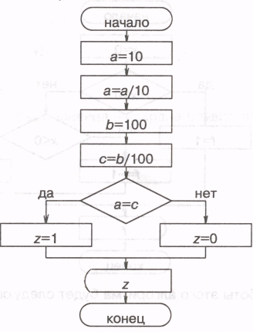
Результат работы этого алгоритма будет следующим:
1)0;
2)1;
3)10;
4) 100.
Вопрос № 31 (2 балла). Операторными скобками являются
- круглые скобки;
- фигурные скобки;
- ключевые слова beginт и end;
- операторы начала и конца программы.
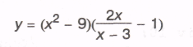
Вопрос № 32 (4 балла). Выражение

записывается на Паскале следующим образом:
1)у:=(х^2-9) (2*х/х-3-1);
- у: = (sqr(х)-9) (2*х)/(х-3)-1;
- у: = (х*х-9)*(2*х/(х-3)-1);
- у:=(sqr(х) -9) *2*х/ (х-3) -1;
- с помощью оператора, отличного от первых четырех.

Результат работы этого алгоритма будет следующим:
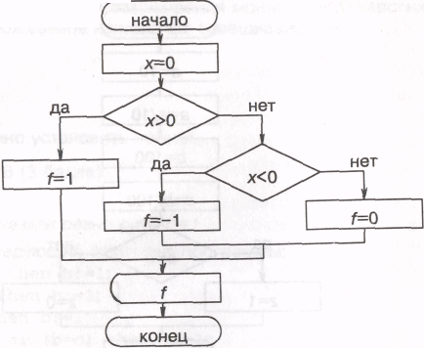
Вопрос № 33 (4 балла). Дана блок-схема алгоритма:
1)1;
2)0;
3)-1;
4) число, отличное от первых трех.
Вопрос № 34 (4 балла). Дан фрагмент программы:
а:=49; Ь:=sqrt(а); с:=а mod Ь;
В результате его выполнения значение переменной с будет равно
1)4;
2)0;
3) 2;
4)5.
Вопрос № 35 (4 балла). Дан фрагмент программы:
а:=1234;

Ь:=а mod 100 div 10;
В результате его выполнения значение переменной Ь будет равно
1)4;
2)0;
3)2;
4)1;
5)3.
Вопрос № 36 (5 баллов). Дан фрагмент программы:
а:=-10;
Ъ:=abs(а);
write (а, ' ' , а+Ь) ;
с:=Ь-а;
writeln (' ' , с) ;
В результате его выполнения на экране появится:
1) -1020
О
2)-10 О
20
- 0 -10 20
- -10 0 20
- -10
О
20
Вопрос № 37 (5 баллов).
Дан фрагмент программы:
х:=5;
у:-10;
writeln (' х+у=' , х) ; writeln (' х*у=', у/х) ;
В результате его выполнения на экране появится:
- х+у=10
х*у=50

- 15
50
3)50 15
4) х+у=5 х*у=2
Вопрос № 38 (4 балла).
Первый персональный компьютер был изобретен в
- 1966г.;
- 1961 г.;
- 1976 г.;
- 1981 г.

Вопрос № 39 (5 баллов). Дан фрагмент программы:
а:=756 mod 10;
Ь:=756 div 100;
с:=756 mod 100 div 10;
z :=а+b+с;
В результате его выполнения значение переменной zг будет равно
1)6;
- 12;
- 13;
- 18;
5)75.
Вопрос № 40 (4 балла).
Дана блок-схема алгоритма:
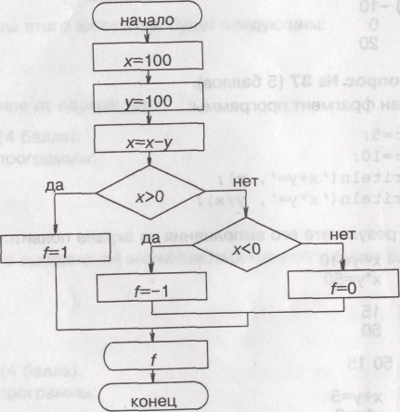
Результат работы этого алгоритма будет следующим:
1)1:
2)0;
3)-1;
4) число, отличное от первых трех.

III. Эстафета
9
Суть этапа. На этом этапе ученики работают на компьютерах. Каждая команда занимает свой ряд компьютеров (см. рис.). За каждым компьютером закреплена задача, которую должен выполнить севший за него ученик после того, как ученик, находящийся за предыдущим компьютером, выполнит свою задачу.

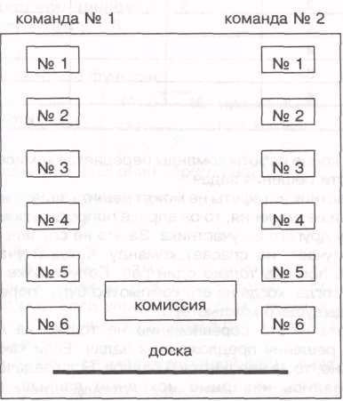
На третьем этапе определяется командное первенство в классе. Задачи оцениваются по 6-балльной системе в зависимости от уровня сложности. Баллы, заработанные каждым учеником, добавляются как к его личному счету, так и к общему счету команды.

Правила эстафеты.
- Команды начинают работать одновременно.
- Участник эстафеты, сидящий за компьютером № 1, получает не
только задачу для решения, но и исходные данные для нее. Результат
решения данной задачи передается на компьютер № 2 и является
исходной информацией для решения задачи, закрепленной за компью-
тером № 2. И так далее. Итоговым ответом команды является ответ,
полученный при решении задачи, закрепленной за компьютером № 6.
Обеим командам предлагается один и тот же набор задач. В процессе
работы заполняется следующая таблица и передается от одного участ-
ника соревнования к другому:

Команда №____________
ЭСТАФЕТА Капитан________
Задача № 2.
Вычислить значение функции
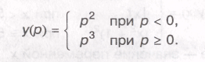

№ задачи | Баллы за правильный ответ | Фамилия | Исходные данные | Результат | Баллы команды
1 | 3
2 | 3
3 | 4
4 | 4
5 | 5
6 | 6
Итого:
Таблица в конце работы команды передается комиссии для проверки правильности решения задач.
3. Если участник эстафеты не может решить задачу или сомневается
в правильности ее решения, то он вправе попросить помощь у капитана
команды или у другого ее участника. За это не справившийся участник
баллов не получает, но спасает команду. Каждый участник команды
может оказать помощь только один раз. Получить же помощь ученик
может только тогда, когда на его компьютер будут переданы исходные
данные с предыдущего компьютера.
- Эстафета — это соревнование не только на время, но и на
правильность решения предложенных задач. Если какая-либо задача
решена неверно, то за нее дается 0 баллов. Если задача решена верно,
но использовались неверные исходные данные, полученные от
предыдущего участника, она оценивается также в 0 баллов.
- Победителем в эстафете является команда, давшая верный
итоговый ответ и раньше другой закончившая соревнование. Если эти
требования одновременно не выполняются, то осуществляется провер
ка правильности решения задач и подсчет общего количества баллов
для каждой команды.
Примеры задач для этапа III
Набор задач № 1
Задача № 1.
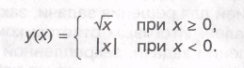
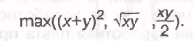
Вычислить значение функции
Исходное данное: х=4.
Результат: у = 2.

Исходное данное — значение переменной р.
Исходное данное: р = 2. Результат: у = 8.
Задача № 3.
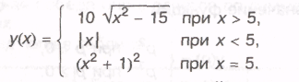
Вычислить значение функции

Исходное данное — значение переменной х.
Исходное данное: х = 8. Результат: у= 70.
Задача № 4.
Вычислить подоходный налог с заработной платы. Подоходный налог взимается в размере 10% от заработной платы, если она не превышает 100 руб. Если заработная плата превышает эту сумму, то подоходный налог взимается в размере 8 руб. за первые 100 руб. и 13% от остальной суммы.
Исходное данное — размер заработной платы в рублях.
Исходное данное: заработная плата = 70 руб. Результат: подоходный налог = 7 руб.
Задача № 5.
Найти корни квадратного уравнения
ах²+ Ьх+ с = О при а = 1, Ь = 8.
Исходное данное — значение коэффициента с.
Исходное данное: с = 7. Результат: Х1= -1,Х2 = -7.
Задача № 6.
Найти
Исходные данные — значения переменных х и у.
Исходные данные: х = -1, у = -7. Результат: max = 64
Итоговый ответ: 64.

Набор задач № 2
Задача № 1 -
Вычислить значение функции
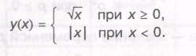
Исходное данное: х = 25. Результат: у = 5.
Задача № 2
Вычислить значение функции

Исходное данное — значение переменной р.
Исходное данное: р = 5. Результат: у = 125.
Задача № 3.
Найти сумму первой и последней цифр в трехзначном числе. Результат отобразить на экране.
Исходное данное — трехзначное число.
Исходное данное: х = 125. Результат: у = 6.
Задача № 4.
Вычислить значение функции
Задача № 6.
Найти
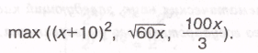

Исходное данное — значение переменной х.

Исходное данное: х = 15. Результат: глах = 625.
Итоговый ответ: 625.
Итоговые результаты
Итоговая командная победа определяется по сумме баллов, полученных на трех этапах.
Составляется следующая таблица:

 | Баллы команды № 1 | Баллы команды № 2
Командное тестирование
Индивидуальное тестирование
Эстафета
Итого:

Индивидуальное первенство определяется по сумме баллов, полученных каждым учеником на первых двух этапах.
Команда победителей и индивидуальный победитель награждаются памятными подарками и призами.

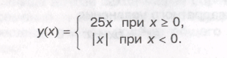
Исходное данное — значение переменной х.

Исходное данное: х = 6. Результат: у = 150.
Задача № 5.
Вычислить подоходный налог с заработной платы. Подоходный налог взимается в размере 7% от заработной платы, если она не превышает 100 руб. Если заработная плата превышает эту сумму, то подоходный налог взимается в размере 10% от нее.
Исходное данное — размер заработной платы в рублях.
Исходное данное: заработная плата = 150 руб.
Результат: подоходный налог=15 руб.

